Сумська міська рада
Виконавчий комітет
РІШЕННЯ

від 18.08.2020 № 444

Про демонтаж незаконно встановлених/розміщених елементів благоустрою, тимчасових (металевих) гаражів, тимчасових споруд для провадження підприємницької діяльності, побутового, соціально-культурного чи іншого призначення на території міста Суми

З метою впорядкування розміщення елементів благоустрою, тимчасових (металевих) гаражів, тимчасових споруд для здійснення підприємницької діяльності на території міста Суми, за дорученням міського голови на апаратній нараді від 17.08.2020, враховуючи пропозиції засідання комісії з питань демонтажу незаконно встановлених/розміщених елементів благоустрою, тимчасових (металевих) гаражів, тимчасових споруд для провадження підприємницької діяльності, побутового, соціально-культурного чи іншого призначення на території міста Суми (протокол № 5 від 13.08.2020), відповідно до Порядку демонтажу незаконно встановлених/розміщених елементів благоустрою, тимчасових (металевих) гаражів, тимчасових споруд для провадження підприємницької діяльності, побутового, соціально-культурного чи іншого призначення на території міста Суми, затвердженого рішенням Сумської міської ради від 6 лютого 2019 № 4505-МР, керуючись частиною першою статті 52 Закону України «Про місцеве самоврядування в Україні», виконавчий комітет Сумської міської ради

ВИРІШИВ:

- Управлінню архітектури та містобудування Сумської міської ради (Кривцов А.В.) вжити заходів щодо попередження про проведення демонтажу незаконно встановлених/розміщених елементів благоустрою, тимчасових (металевих) гаражів, тимчасових споруд для провадження підприємницької діяльності, побутового, соціально-культурного чи іншого призначення на території міста Суми згідно з додатком.

2. У разі невиконання власником об’єкта, що підлягає демонтажу, вимог щодо усунення порушень чинного законодавства України, комісії з питань демонтажу незаконно встановлених/розміщених елементів благоустрою, тимчасових (металевих) гаражів, тимчасових споруд для провадження підприємницької діяльності, побутового, соціально-культурного чи іншого призначення на території міста Суми вжити відповідних заходів.

3. Управлінню патрульної поліції в Сумській області рекомендувати забезпечити охорону громадського порядку та публічної безпеки під час проведення демонтажу.

4. Контроль за виконанням даного рішення залишаю за собою.

Міський голова О.М. Лисенко

Фролов 700-107
Розіслати: до справи, членам комісії.

Додаток
до рішення виконавчого комітету
від 18.08.2020 № 444

ПЕРЕЛІК
елементів благоустрою, тимчасових (металевих) гаражів, тимчасових споруд для провадження підприємницької діяльності, побутового, соціально-культурного чи іншого призначення на території міста Суми, які підлягають демонтажу

№  з/п | Об’єкт | Адреса | Власник  (користувач) | Фото об’єкта
1 | 2 | 3 | 4 | 5
1. | Тимчасова споруда | вул. Харківська, біля буд. 38 (з бокового фасаду) | Невідомий | 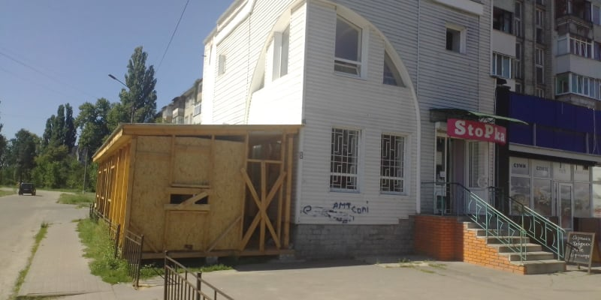

В.о. начальника управління
архітектури та містобудування
Сумської міської ради О.М. Фролов

